安全评价报告信息公布表
机构名称 | 重庆市安全生产科学研究有限公司 |  |  |  |  | 资质证号 |  |  |  | APJ-（渝）-001
委托单位 | 中石化江汉油田分公司油气产能建设管理中心
项目名称 | 红星地区建南区块红页1-红页2井区评建项目
项目类别 | ■预评价 □验收评价 □现状评价 □其他
所属业务类别 |  | 陆地石油和天然气开采业
安全评价过程控制情况
安全评价项目管理 | 项目组组长 |  |  |  | 技术负责人 |  |  |  |  |  | 过程控制负责人
安全评价项目管理 | 林波 |  |  |  | 陈美宝 |  |  |  |  |  | 冯皓
编制过程 | 报告编制人 |  |  | 报告提交日期 |  |  |  | 报告审核人 |  |  |  | 报告审批人
编制过程 | 林波 |  |  | 2023.10 |  |  |  | 包鹏 |  |  |  | 徐茂
姓 名 | 认定专业 |  | 安全评价师从业识别卡/证书编号 |  |  |  |  | 注册安全工程师  注册证号 |  |  |  |  | 是否专职
雷楠 | 储运 |  | S011053000110193002251 |  |  |  |  | -- |  |  |  |  | 是
高创波 | 采油 |  | S011053000110202001824 |  |  |  |  | -- |  |  |  |  | 是
张郑平 | 电气 |  | S011053000110192003137 |  |  |  |  | -- |  |  |  |  | 是
黄安勇 | 安全 |  | S011053000110192003183 |  |  |  |  | -- |  |  |  |  | 是
赵紫微 | 机械 |  | S011053000110202001889 |  |  |  |  | -- |  |  |  |  | 是
陈美宝 | 储运 |  | 1500000000100116 |  |  |  |  | 0100948 |  |  |  |  | 是
冯皓 | 机械 |  | 1600000000201291 |  |  |  |  | 0177668 |  |  |  |  | 是
项目简介 | 项目简介：红星地区建南区块红页1-红页2井区位于湖北省恩施土家族苗族自治州利川市建南镇境内。红星地区建南区块红页1-红页2井区评建项目（以下简称“本工程”）地面集输工程建设内容主要包括：新建6井式集气站2座（红页2集气站、红页18集气站）；新建8井式集气站1座（红页6集气站）；扩建试采站1座（红页1试采站）；新建清管阀室1座；新建集气干线1条（清管阀室~净化站）；新建集气支线1条（红页18平台~集气干线）；新建红页18平台～红页16平台～红页1平台集气支线1条；新建燃料气返输管道1条；新建采出水转输管线1条。天然气净化工程建设内容主要包括：新建净化站1座，集气总站和外输首站与净化站合建；扩建北集站1座。以及与上述工程配套的自控、供配电、通信、给排水及消防、总图、建构筑物等公用工程。  本工程气质组分以甲烷为主，平均含量89.406%，低含硫化氢，硫化氢含量0.448%（6429mg/Nm³）。  现场勘察照片：  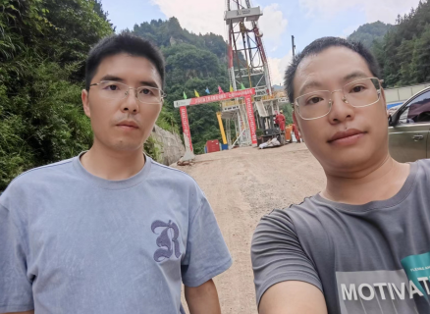
现场开展工作情况 | 勘验人员 |  | 勘验时间 |  |  |  | 勘验任务 |  | 勘验中的问题
现场开展工作情况 | 林波 |  | 2023.8.2 |  |  |  | 项目负责 |  | 集气站、净化站与周边架空电力线、通信线间距不满足规范要求
现场开展工作情况 | 田茂毅 |  | 2023.8.2 |  |  |  | 现场勘察，资料收集
现场开展工作情况 | / |  | / |  |  |  | / |  | /

